Министерство науки и высшего образования РФ

федеральное государственное автономное образовательное учреждение высшего образования

«Омский государственный технический университет»

Факультет информационных технологий и компьютерных систем

Кафедра «Прикладная математика и фундаментальная информатика»

|  |
| --- |
| **Лабораторная работа №1** |
| по дисциплине **Алгоритмы и анализ сложности** |

|  |  |  |  |
| --- | --- | --- | --- |
| Студента | Гюнтера Тимофея Вячеславовича | | |
| Курс | 3 | Группа | ФИТ-221 |
| Направление | 02.03.02 Фундаментальная информатика и информационные технологии | | |
| Руководитель | ст.пр. | | |
|  | Федотова И.В. | | |
| Выполнил | дата, подпись студента | | |
| Проверил | дата, подпись руководителя | | |

Омск 2025

## **Задание**

*Вычислить n-й член Фибоначчи: рекурсивно и итеративно. Учесть возможность подсчёта количества операций и времени выполнения алгоритмов.*

## **Реализация**

На следующем рисунке представлена рекурсивная реализация Фибоначчи (с подсчётом количества итераций):

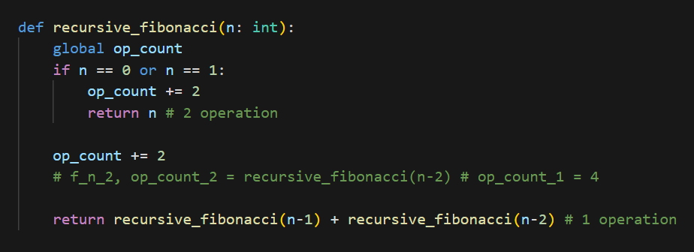

Рисунок 1 – Рекурсивная реализация Фибоначчи

Пример работы представлен на Рисунке 2:

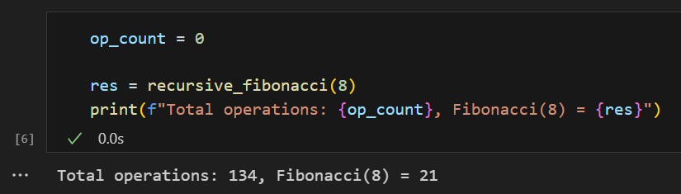

Рисунок 2 – Пример работы рекурсивного Фибоначчи

Итеративная реализация Фибоначчи представлена на Рисунке 3:

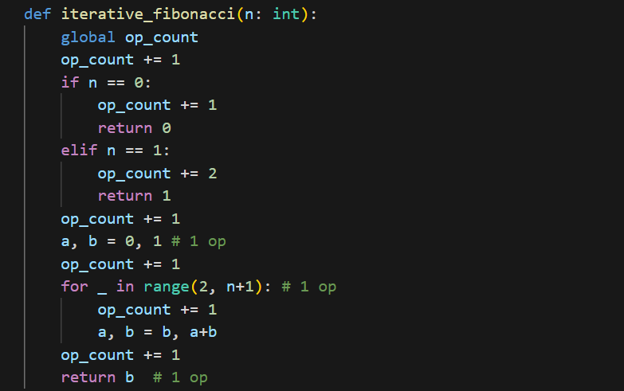

Рисунок 3 – Итеративная реализация Фибоначчи

Пример работы итеративной реализации:

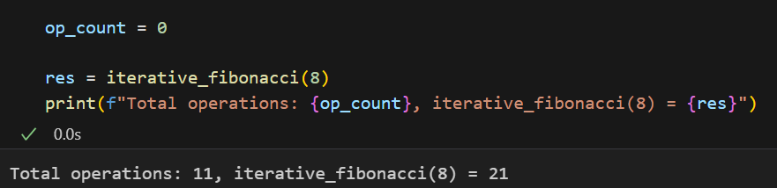

Рисунок 4 – Пример работы итеративной реализации

## **Тестирование**

На следующем рисунке представлено сравнение количество операций двух реализаций Фибоначчи:

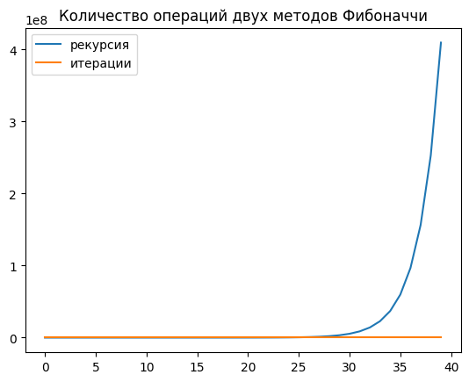

Рисунок 5 – Сравнение количества операций двух реализаций

Где по оси OX представлено n (от 0 до 40), по оси OY – непосредственное количество операций (в 10 миллионах).

Количество операций достигает очень больших значений, и мы можем наблюдать экспоненциальный рост количества операций, что ожидаемо при использовании рекурсивной реализации.

На следующем рисунке представлен сравнительный анализ времени работы двух реализаций:

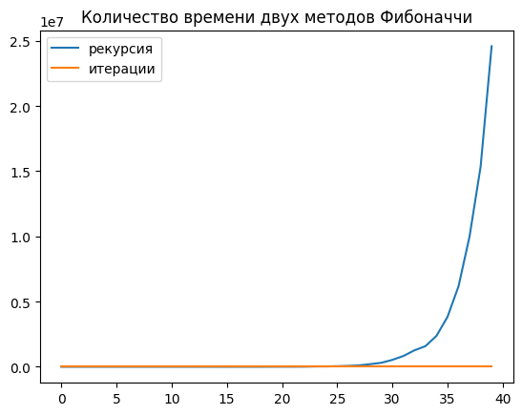

Рисунок 6 – Сравнение количества времени двух реализаций

Где по оси ОХ, аналогично, представлено число n, по оси ОY – время в микросекундах (в миллионах).